**ШАГ 1 - Подключить Wi-Fi адаптер и настроить интернет соединение**

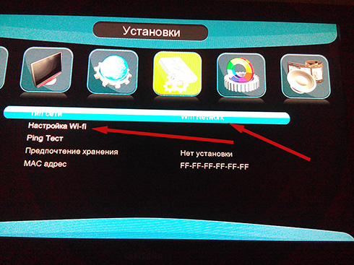

**ШАГ 2 - Обновить ПО**

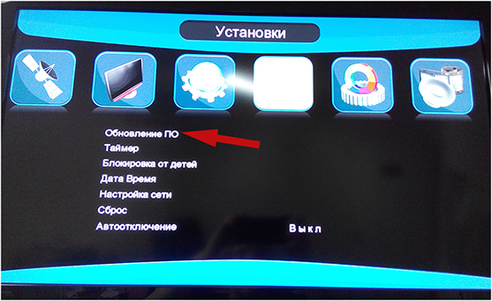

**ШАГ 3 – Обновить ПО онлайн**

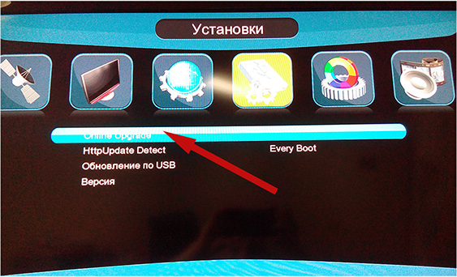

**ШАГ 4 –нажать красную кнопку для обновления ПО**

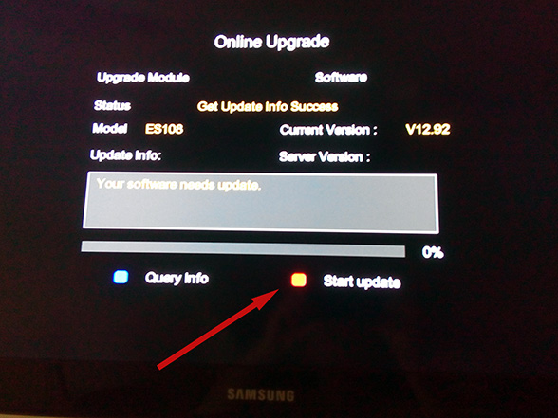

**ШАГ 5 – Дождаться обновление ПО и перезагрузки ресивера.**

**ШАГ 6 – После перезагрузки ресивера и обновления ПО перейти в 🡪Установки 🡪 Выбрать Сброс 🡪 И выбрать Restore ALL (как указано на фото)**

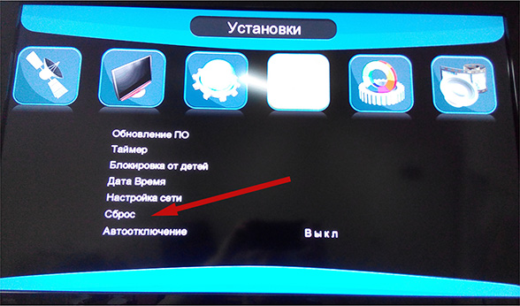

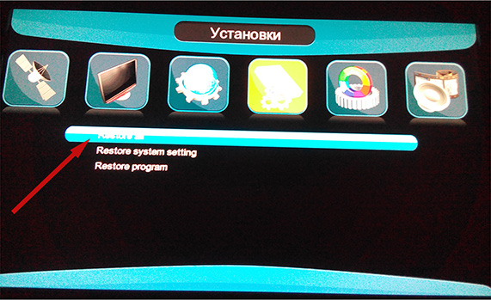

**ШАГ 7 – Перейти в меню в 🡪УСТАНОВКИ 🡪Обновление ПО🡪 НАЖАТЬ НА ПУЛЬТЕ 6688 (Вы увидите появление нового подкаталога Super Setting) как на фото**

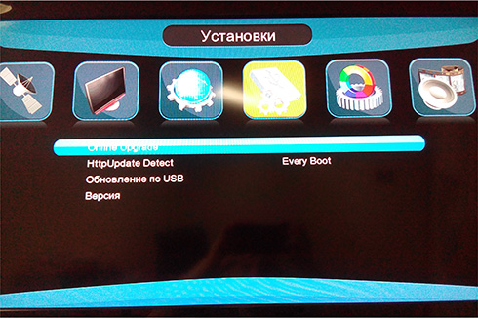

**НАЖАТЬ 6688**

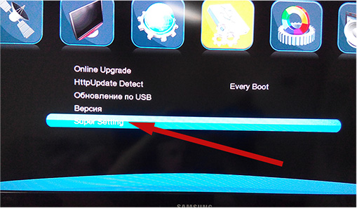

**ШАГ 8 – Перейти в 🡪 Super Setting🡪 Активировать эмулятор (EMU) и протокол FOX-CAM нажатием синей кнопки на пульте**

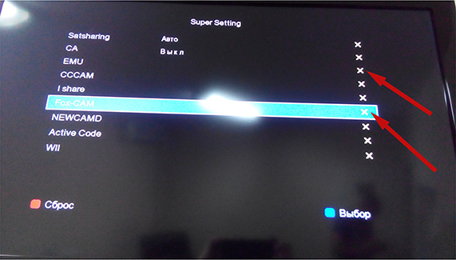

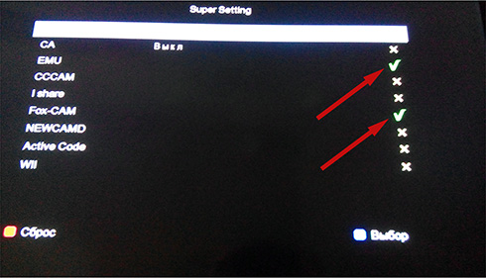

**ШАГ 9 – Для проверки окончания срока пакетной поддержки и проверки активации перейдите в строку Fox-CAM и нажмите кнопку ОК на пульте**

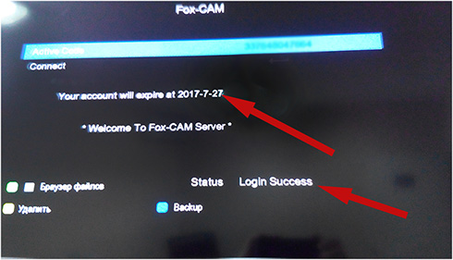

**ШАГ 10 – Убедитесь в правильности подключения антенны и распределения портов на дисеке.**